**贵州自考小程序课程替换操作流程**

以汉语言文学本科专业为例：

第一步：扫描二维码进入“贵州自考”微信小程序。



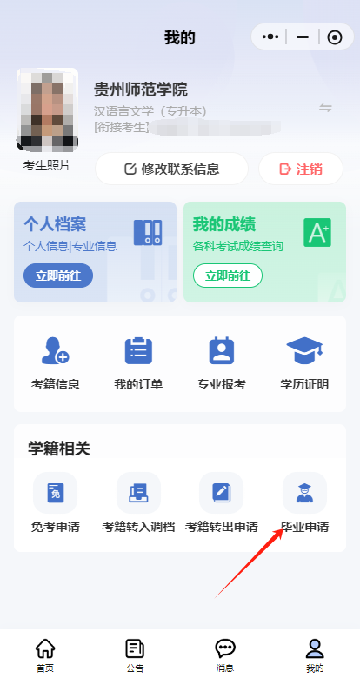第二步：完成小程序注册后，在“我的”界面，点击“毕业申请”。

选择本次要申请毕业的准考证号和专业，点击“确认选择”

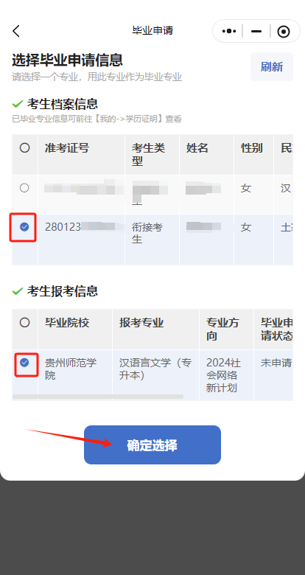

第三步：①先点击“清除已匹配成绩”，②再点击“自动匹配成绩”。

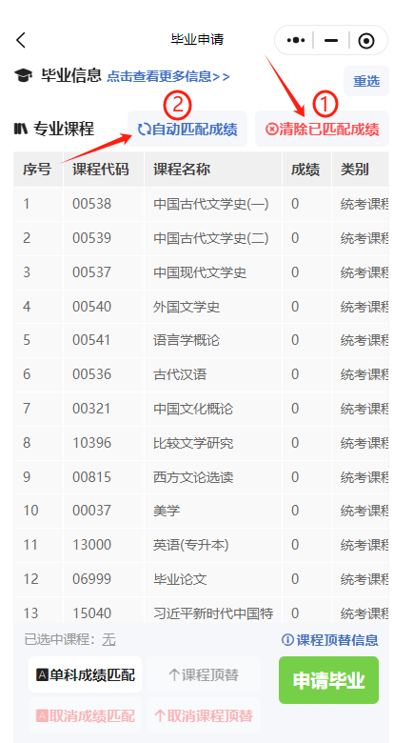

第四步：“自动匹配成绩”完成后，剩下没有匹配到的成绩需要用“课程顶替”来匹配成绩，到这一步的时候，有考“中国文化概论”课程的，需要将这门课程成绩取消，以便后面做成绩顶替，点击选中“中国文化概论”，在下方选择“取消成绩匹配”即可。

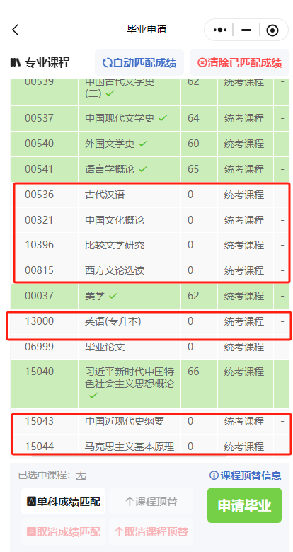 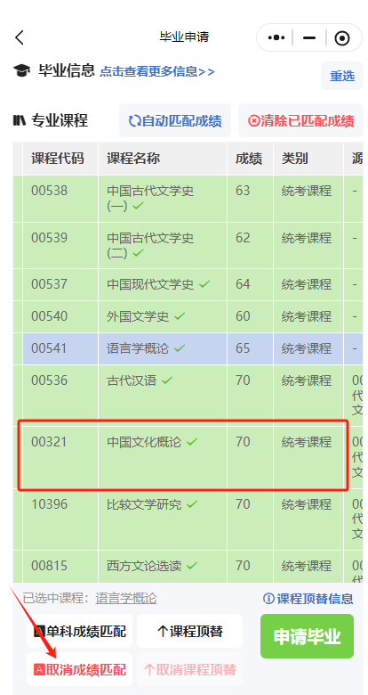

“古代汉语、中国文化概论、比较文学研究、西方文论选读”这四门课程可以用老计划中“中国现当代作家作品专题研究、外国作家作品专题研究、中国古代文论选读、中国文化概论、训诂学”中的中国文化概论加任意一门课程来顶替“古代汉语、中国文化概论、比较文学研究、西方文论选读”四门课程。

选择中国文化概论加任意一门课程已经合格的替换课程，选中以下任意一门课程“古代汉语、中国文化概论、比较文学研究、西方文论选读”点击“确定课程顶替”即可完成。

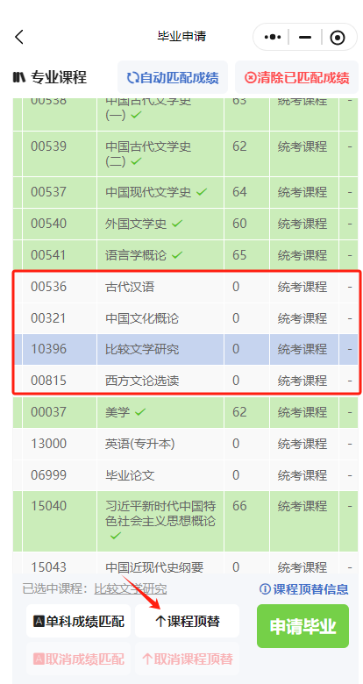 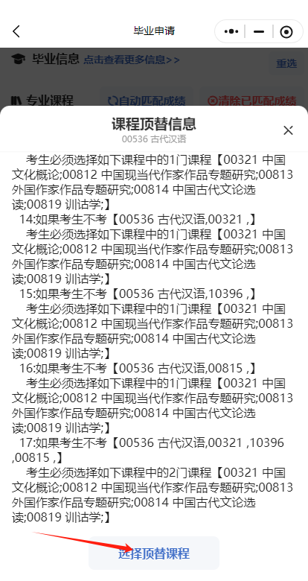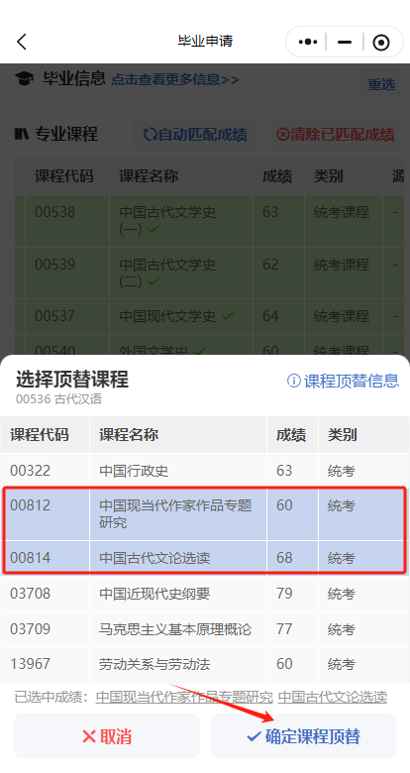

“英语（专升本）”是按照旧计划考的“英语（二）”或是考的两门替换课程，需要先选中“英语（专升本）”点击“课程顶替”选择对应替换课程进行替换即可。

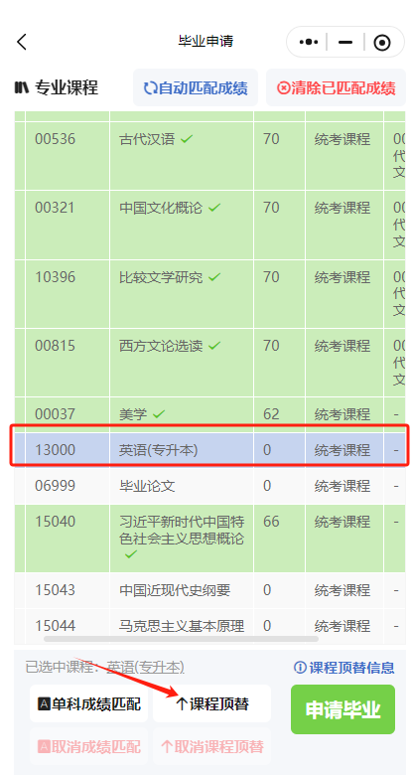 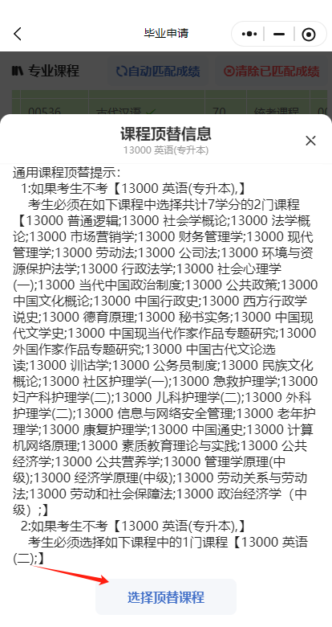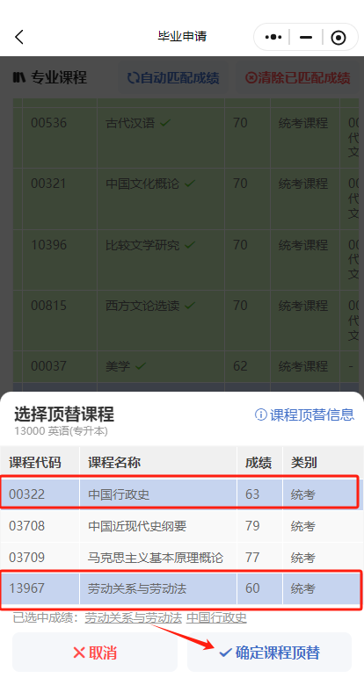

“中国近现代史纲要”和“马克思主义基本原理”按照2024新计划，该两门课程的专业代码已更改，故这两门课程同样需要依次选中“中国近现代史纲要”或“马克思主义基本原理”点击“课程顶替”选择对应替换课程进行替换即可。

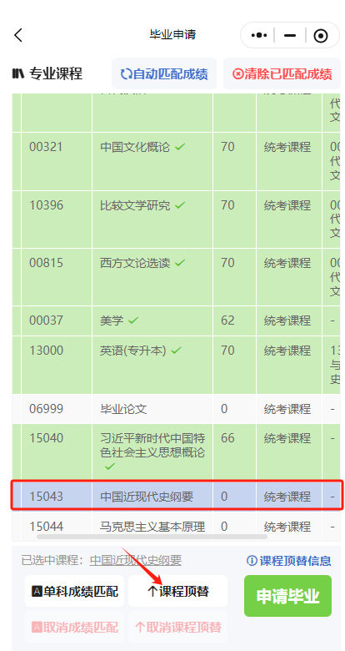 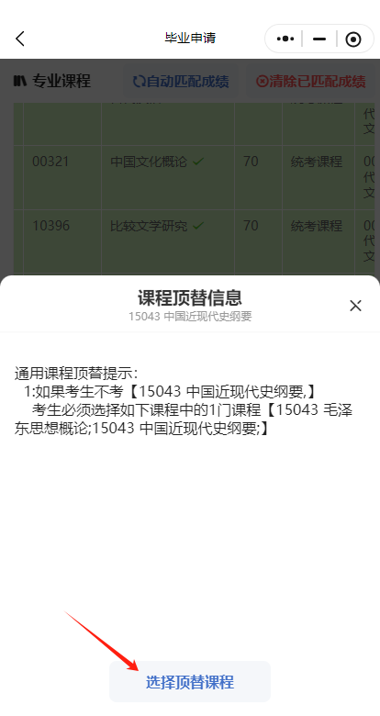

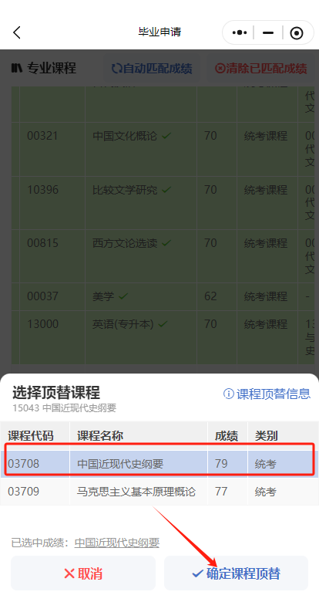 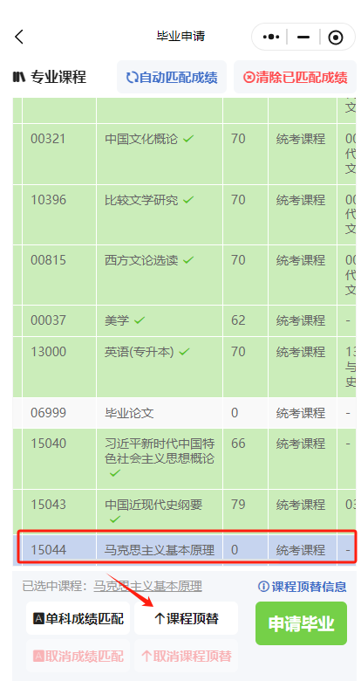

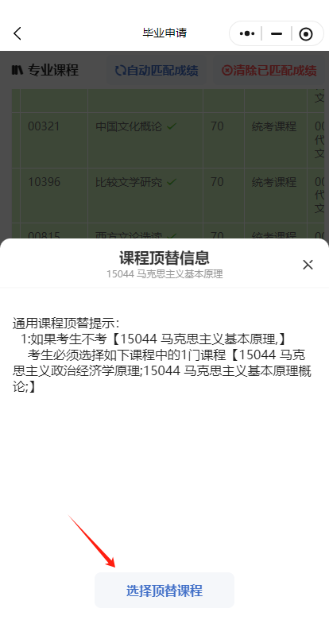 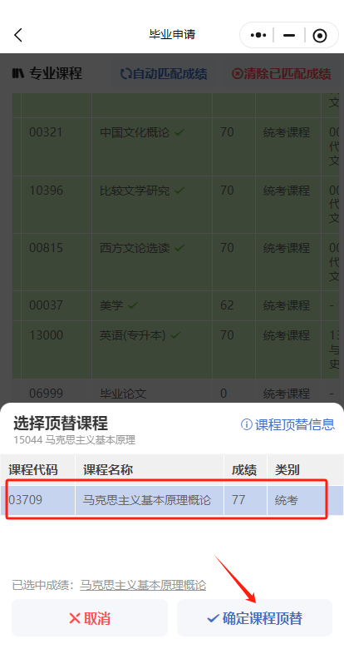

注：此操作以“汉语言文学本科”专业为例演示，其它专业按照《贵州师范学院2025年上半年高等教育自学考试毕业申请受理的通知》内的附件1对应替换课程，按照以上操作进行课程替换。

如考生按照上述操作还是不能完成成绩替换的，可在正常工作日加以下老师QQ，请相关老师在院校端上协助成绩替换：

袁老师：1318128611 张老师：1182499120 王老师：1091853094